HT-110B-1（中文版）固定点电话联网防盗报警系统

一、概述
HT-110B-1（中文版）固定点电话联网防盗报警系统，吸取当前安防领域的先进技术，采用美国进口原装芯片，微电脑控制技术，是一款中文智能操作界面，大屏幕液晶显示的智能中文报警系统。
该系统由编程主机、探测器、门磁和遥控器组成，适用于家居安全技术防范。可单家独户使用，也可通过宏泰ADB2000接警中心通讯协议或安定宝（Contact ID）通讯协议与报警中心台联网，组成一套先进的全方位科学技术安全防范网络。一旦发生警情，能把报警信息通过邮电通讯网络瞬间远程传输到用户设定的电话、手机，同时向接警中心报告，中心联网电脑可通过电子地图、数据库、电脑语音提示，监听现场情况，显示发生警情的单位、地址、方位、发案时间、所辖派出所（巡逻大队）警力分布，及时调动警力作出快速处理。

二、主要功能特点
1、主机
●16个无线防区，兼容2个有线防区，1个紧急防区。
●大屏幕全中文液晶显示，主机自带编程键盘，编程项目一目了然。
●兼容宏泰ADB2000接警中心通讯协议和安定宝（Contact ID）通讯协议。布/撤防10次定时循环上传中心台，有效避免因接警中心电话占线而无法上传成功。
●通过宏泰ADB2000接警中心台对报警主机进行巡检及报警现场监听，有利于掌握主机的当前状态及报警现场动态。
●可预设6组报警电话号码，向用户的手机，电话或报警中心台报警。
●可设置专用号码，定时进行电话零话费自检，方便主人掌握电话网络是否畅通。
●可设置两组定时布防、撤防时间，可在一周中随上下班时间设置定时布、撤防，也可设置双休日全天自动布防。
●防区报警类型自由设定，报警类型中文显示。
●留守布防，外出布防两种布防模式，方便主人在家或离家外出的布防选择。
●紧急报警防区（24小时防区）自由设定。具有开启或关闭有线紧急防区功能。
●无线探测器、遥控器、门磁与主机采用学习式自动对码，增配探测器、遥控器更加方便快捷。
●可通过键盘、异地电话遥控布、撤防，使用密码操作安全保密。
●具有万年历功能，能自动计算并显示大小月、闰年闰月、星期，计时精确，不掉电。
●EEPROM记忆，停电不丢失资料。
●预录20秒报警语音，远程电话播放报警地点及求援信息。
●报警时，能自动抢线拨号，及时把报警信息传输出去。能监听报警防区动态。
●可自由设置进入延时，退出延时。
●自动记录20条报警信息，便于查询报警记录。
●具有标准有线防区，有线紧急按钮接口，外接警号接口。
●具有外接电话线被剪断或短路自动报警功能，静音/报警声选择开关。
●接口短路自动保护和自恢复功能。
●电源交直流两用：可选配高效长寿可充电池组，平常涓流充电，交流停电自动转换。

2、红外入侵探测器
用于室内空间防范，壁挂式安装于室内墙面上，探测入侵者的活动人体红外热辐射，并将入侵信号通过无线传输的方式发射给主机报警。

3、无线门磁
它由无线发射器和磁块两部分组成，用来探测门、窗、抽屉等被非法打开或移动。当发射器与磁块分开超过1厘米时，发射器红色指示灯亮，同时向主机发射报警信号。

4、遥控器
用来对主机进行设置警戒（布防），解除警戒（撤防），遇到紧急情况，按“紧急”按钮，即刻触发主机报警。

三、编程操作
1、 编程注意事项
(1)打开“编程”开关，“编程”指示灯亮，液晶屏显示“编程”二字，即可进行各项功能编程操作。每项操作完成后应按“复位”键。
(2)所有编程项目完成后，必须将“编程”开关关闭，否则，主机将不能正常工作。
(3)“编程”开关打开后30秒内没进行任何操作或关闭，会响“嘀嘀”提示音，提示关闭“编程”开关或继续操作。
2、设置当前时间（24小时制）
(1)本机具有万年历功能，能自动计算并显示大小月，闰年闰月、星期。
（2）输入当前时间程序：年份→星期→月→日→时→分。每项必须输入二位数，某项不足二位数时前面加“0”。如“2月”，应输入“02”。
举例：假设现在时间是2006年2月15日8时30分,星期三。
操作流程：按 键，再按
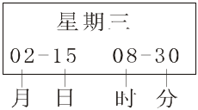
响长提示音，液晶显示 不显示年份，表示操作成功。

3、存储普通接警电话号码：
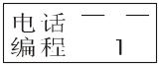 举例：（1）第一组接警电话号码是“22392458”。
操作流程：按一下键，液晶显示再输入第一组电话号码：
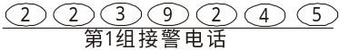，响长提示音，表示第1组电话输入成功。
举例：（2）第二组接警电话是手机号码“13905973618”，
操作流程：按2下键，液晶显示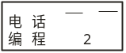再按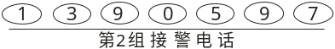
，响长提示音，表示第2组电话输入成功。
按以上方法，输入3-6组接警电话号码。
（3）键可作为报警电话分段拨号间隔停顿键，应用于内线电话拨打外线、外线电话转内线需加拨分机号的分段拨号。在输入电话号码时按一下键，报警电话前一段拨号与后一段拨号停顿3秒，按两下停顿6秒，以此类推。
①通过内线拨打外线电话设置方法：在输入需加拨的号码（0或9）后按一下键再输入电话号码，例如：第一组电话设置为：922379620，即报警电话拨号时先拨9，停顿3秒后再拨22379620。
②通过外线电话转内线的设置方法：在输入电话号码后按一下键再输入分机号，例如:第一组电话设置为：22379620801，即报警电话拨号时在拨完22379620后停顿3秒再拨801。
4、修改和删除电话
若电话号码输入错误，按键后重新输入，新号码自动覆盖旧号码，要删除某组电话号码，反复按几下键，至液晶显示该组电话号码时，再按键，响长提示音，表示该组电话号码已清除。

5、防区设置：（每个防区必须输入二位数，一位数前面加“0”。）
（1）外出布防：即全布防，所有防区内无留守人员，设置为外出布防，主机可接收所有防区内的探测器发出的报警信号。
（2）留守布防：即部分布防。当部分防区无留守人员，设置为留守布防。在留守布防状态时，留守布防防区处于布防状态，主机接收该防区探测器的报警信号；有人看守防区处于撤防状态，主机不接收该防区探测器的报警信号。
a、设置留守布防防区：
举例：设置2、4～16防区为留守防区（均要输入），1、3防区为有人留守防区（不要输入）。

操作流程：按键，液晶显示 输入
 响长提示音，表示留守布防防区输入成功。
b、设置外出布防防区：
 举例（1）：设置1-12防区为外出布防防区
操作流程：反复按键，液晶显示 输入
响长提示音，表示外出布防防区输入成功。
举例（2）：设置所有防区（1-16）为外出布防防区。
操作流程：反复按键，液晶显示 直接按键，响长提示音，表示1-16全部防区输入成功。
c、设置紧急防区：
 举例：设置紧急防区为9、10防区
操作流程：连续按键，液晶显示

输入 响长提示音，表示紧急防区输入成功。“紧急防区”为24小时防区，不受布、撤防控制，故防区号显示在“撤防”状态下。
取消“紧急防区”：反复按键，液晶显示时，
按响长提示音，紧急防区即被取消。
d、 修改“留守布防”、“外出布防”、“紧急防区”：
按以上方法重新设置，新输入的防区自动覆盖旧防区，以最后一次输入为准。
6、防区报警类型的设置：
（1）反复按键，液晶依次显示周界→劫警→盗警→紧急→烟感/煤气→求助 。
（2）此项如不设置，则所有防区的报警类型默认为“盗警”。
举例：第1、2、3、4、5、10、12防区设置为“盗警”防区，每个防区输入二位数
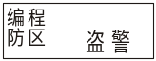
操作流程：反复按键，液晶显示 输入
，响长提示音，表示输入成功。第1、2、3、4、5、10、12防区报警时，报警类型显示“盗警”。
注1、 以此类推，反复按键，直至液晶显示要设置的报警类型时再输入二位数的防区号，最后按键。
注2、删除报警类型防区：反复按报警类型，液晶显示要删除的报警类型，按，响长提示音，表示该报警类型防区被删除。

7、预录报警语音
（1）打开“编程”开关，按住键不放，录音指示灯亮起，对准录音话筒（主机正面盖两小孔），预录报警语音，最长不超过20秒（如：“这里是××地方，现发生盗情，快来人支援”。这句话可重复录满20秒），录音完成后关闭编程开关。
（2）重放录音效果：按住键不放，可重放录音效果，如果录音效果不好，可重新录音，新录入的语音自动覆盖前面内容。
（3）要删除录音内容，按一下键，录音内容即被删除。
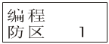8、探测器与主机自动对码：原机探头不必重新对码，要增配的按以下方法对码：
（1）打开探测器外壳，按一下主机键，液晶显示 按住探测器“对

码”按钮不放，探测器“发射”指示灯亮，按一下主机键，主机响长提示音，表示对码成功。
（2）反复按键，在液晶屏显示某防区号时，按以上方法将2-16防区所配的探测器分别对码。
（3）如果响“嘀嘀”声表示重码，或该防区已对满3个码（每个防区最多能对3个探测器码）。用户可选择另一防区对码或将该防区已对入的码清除后再重新对码。
（4）清除探测器码：反复按键 ，液晶屏显示要清除对码的防区时，再按 键，响长提示音，表示该防区对入的码已清除。

9、遥控器与主机对码
（1）反复按键，直至1-16个防区全部闪烁时，按住遥控器“撤防”（此时该键用于对码）键不放，按一下主机键，响长提示音，表示对码成功。
（2）如果主机响“嘀嘀”声，表示该遥控器码与对入的码相同，或已对满15个码不能再对入，若需重新对码，应先将已经对入的码清除或更改该遥控器的地址码。
（3）清除遥控器码：反复按键，直到1-16防区全部闪烁时，按键，响长提示音，表示所对入的遥控器码已全部清除。

10、键盘、异地电话遥控布/撤防操作密码设置：（出厂密码为1 2 3 4）
举例：重新设置密码为5 6 7 8
操作流程：按键，再按，响长提示音，表示输入成功。
密码的修改：按以上操作，新密码自动覆盖旧密码，以最后一次输入为准。
11、振铃次数及布/撤防循环、电话自检上报时间间隔设置（振铃用于异地电话遥控布/撤防）
格式：XX DDD FFF（XX为振铃次数（01—10次可设置）；DDD为布/撤防上报失败而循环上报接警中心台的间隔时间，以分钟为单位；FFF为专用号码（第10组）电话自检上报的间隔时间，以分钟为单位）
（1）本机可接收异地电话遥控布/撤防，当本机连续接收几次电话振铃后，自动摘机接收异地电话遥控布/撤防。输入振铃次数小于10，前面加“0”，如振铃次数为5次，应输入05。
（2）本机可设置布/撤防循环上报的时间间隔，当接警中心台电话占线导致布/撤防上报失败时，本机将自动按设定的间隔时间再次进行上报，最多10个周期，有效防止漏报。
（3）本机具有电话自检上报功能，设置第10组专用电话号码（与特定的接警中心台联网，预留）。
举例：设置来电振铃次数为5次、布/撤防失败时循环上报间隔时间为1分钟、电话自检间隔时间为1小时。
操作流程：按键，再按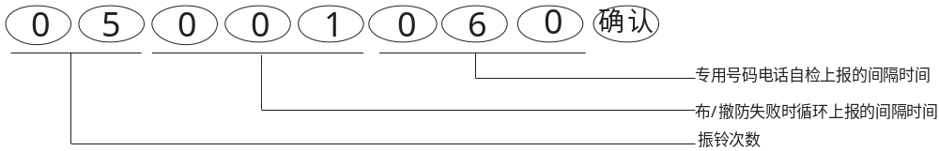，响长提示音，表示操作成功。
（4）删除振铃次数、布/撤防循环及电话自检上报间隔时间（取消异地电话布/撤防、布/撤防循环上报功能）：按键，再按。

12、定时布防时间设置（本机定时布防后，即进入“外出布防”状态）
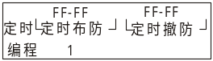举例（1）：设置第一组定时布防时间是星期一至星期五23时30分，撤防时间是早上6时30分。
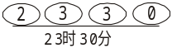操作流程：按一下键，液晶显示 输入

，响长提示音，表示输入成功。
举例（2）：设置第二组定时布防时间是双休日星期六、星期日的8时，撤防时间第二天的8时，可在双休日整天自动布防。

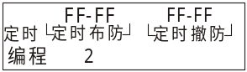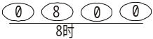操作流程：按两下键，液晶显示 输入

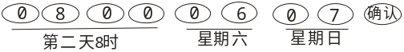响长提示音，表示输入成功。
（3）取消定时设置：
要取消第一组定时布/撤防设置，按一下键，液晶屏显示第一组定时布/撤防时间时，再按，响长提示音，表示该组设置已取消。
用同样方法可取消第二组定时设置。

13、 防区进入及退出延时时间设置
（1）进入延时：防区在布防警戒状态，从检测到入侵信号到主机发出报警声的这段时间，000-255秒自由设置，三位有效。
（2）退出延时：本机收到布防指令后到进入警戒状态的这段时间，000-255秒自由设置，三位有效。延时期间，主机响“嘀”提示音。
格式1：XXX DDD *（XXX为3位进入延时时间；DDD为3位退出延时时间；*为与宏泰ADB2000中心台联网设置为监听模式标志）
格式2：XXX DDD（与宏泰ADB2000中心台联网设置为不监听模式）
举 例：设置进入延时为10秒，退出延时为15秒，与ADB2000联网设置为监听模式。

操作流程：按键，液晶显示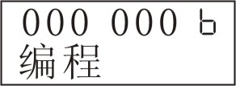（监听模式） 或 （不监听模式），再按
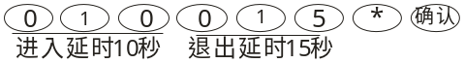，响长提示音，表示输入成功。
取消延时：按键，再按，响长提示音，表示输入成功。

14、接警中心台电话号码设置（若不与中心台联网，不需作此项操作）
本机支持宏泰接警中心ADB2000与安定宝（Contact ID）通讯协议。用户可根据需要进行选择使用相应的通讯协议，在编程操作上略有不同，请注意区分。
（1）ADB2000接警中心通讯协议设置方法：

①设置接警中心台电话号码：
本机与接警中心台联网，接警中心台电话号码设置在第1组，2～6组设置普通电话。
举例：设置接警中心台电话号码是22392468，用户识别码是0001，输入在第1组。

操作流程：按键，液晶显示 再按
，响长提示音，表示设置成功。

②本机主叫电话号码及用户识别码设置：
此项编程专为本机与固定点110、生活小区等接警中心台联网而设置。本机主叫电话号码设置在第9组，报警时，中心台电脑电子地图显示本机所在的地理位置及编号，显示用户的数据库。电子地图编号也是接警电脑中的“用户识别码”。
操作方法：反复按键，液晶显示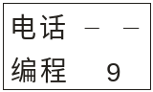 再按
举例说明： 0 2116865 0001

本机在报警中心台的用户识别码0001

与本机连接的电话号码

电话号码不足8位，需加“0”至8位

③布防时要上报接警中心台：

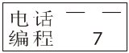 反复按键，液晶显示 再按
，响长提示音，表示设置成功。

④撤防时要上报接警中心台：
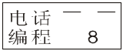 反复按键，液晶显示 再按
，响长提示音，表示设置成功。
取消布、撤防上报：反复按键，至液晶显示该组电话号码，再按键，响长提示音，表示该组设置已清除。
（2）安定宝（Contact ID）接警中心通讯协议设置方法：

①设置接警中心台电话号码：
本机与接警中心台联网，接警中心台电话号码设置在第1组，2～6组设置普通电话。
举例：设置接警中心台电话号码是22392468，用户识别码是0001，输入在第1组。
操作流程：按键，液晶显示 再按
，响长提示音，表示设置成功。

②布防时要上报接警中心台：
反复按键，液晶显示 再按
，
响长提示音，表示设置成功。

③撤防时要上报接警中心台：
反复按键，液晶显示 再按
，响长提示音，表示设置成功。
当接警中心台所辖的用户较多时，为防止因中心台电话占线而出现布/撤防上传失败，用户可设置布/撤防按设定的间隔时间循环上传接警中心台，从而避免信息漏报。具体方法请参考“振铃次数及布/撤防循环、电话自检上报时间间隔设置”
取消布、撤防上报：反复按键，至液晶显示该组电话号码，再按键，响长提示音，表示该组设置已清除。

15、电话自检专用号码的设置（与特定的接警中心台联网，预留）
本机具有电话自检上报的功能，储存于第10组，并根据振铃次数设置中的间隔时间向接警中心台上报，表示与主机连接的电话网络正常。

16、查询或核对编程项目
功能编程操作完毕，可查询或核对编程项目是否正确。必须打开“编程开关”，才能查阅，操作完毕须关闭编程开关。每次查阅完毕按键。
1、查阅接警电话：
按一下键，查阅第一组电话号码，按二下查阅第二组，以此类推，查阅6组电话号码和7、8组布、撤防上报设置。按键可翻看一下。
2、查阅“留守布防”/“外出布防”、“紧急防区”的防区：
反复按号，可以查阅“留守布防”，“外出布防”，“紧急防区”的防区号。“紧急防区”为24小时防区，不受布防撤防控制，显示在“撤防”栏中。
3、查阅“进入延时”、“退出延时”及与宏泰ADB2000联网的监听模式：
按一下键，液晶显示：前三位数表示进入延时时间（秒），后面三位数表示退出延时时间（秒），“”表示设置为监听模式、“”表示设置为不监听模式。

4、查阅键盘、异地电话遥控操作密码
按一下键，液晶屏显示四位密码。

5、查阅电话振铃次数、布/撤防循环上报及专用号码电话自检上报的间隔时间
按一下键，液晶显示：前两位数表示振铃次数、中间三位数表示布/撤防循环上报的间隔时间、后三位数表示专用号码电话自检上报的间隔时间。

6、报警信息查询
反复按键：可逐条查询最后20条报警信息。
举例：按键，液晶显示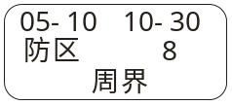“05-10 10-30”表示5月10日10时30分，“防区8、周界“表示第8防区，报警类型为周界。
17、布防和撤防操作
（1）通过遥控器对主机进行布防和撤防：
按一下遥控器键，主机发出“嘀嘀”提示音，液晶显示：日期、“外出布防”防区和“外出布防”中文字；按一下遥控器键，主机发出“嘀嘀”提示音，液晶显示：日期、“留守布防”防区和“留守布防”中文字。如设置延时布防（退出布防）时间，布防后，主机响“嘀”提示音，提示操作者必须在延时时间内离开现场，延时结束进入布防状态。
按一下遥控器键，主机发出“嘀嘀嘀”提示音，液晶显示屏上的布防防区消失，并显示“撤防”二字及所设置的“紧急防区”防区号。
（2）通过键盘对主机进行布防和撤防：
在主机键盘上输入正确的4位密码后，再按，主机发出“嘀嘀”提示音，液晶显示：日期、“外出布防”防区和“外出布防”中文字；在主机键盘上输入正确的4位密码后，再按，主机发出“嘀嘀”提示音，液晶显示：日期、“留守布防”防区和“留守布防”中文字。（注：“1”为外出布防代码；“2”为留守布防代码！）
在主机键盘上输入正确的4位密码后，再按，主机发出“嘀嘀嘀”提示音，液晶显示屏上的布防防区消失，并显示“撤防”二字及所设置的“紧急防区”防区号。

（3）通过异地电话遥控布防和撤防
通过异地电话拨打本机连接的电话号码，经过所设定的几次振铃声后，本机自动摘机，发出“嘀”提示音，用户必须马上在电话键盘上输入正确的4位密码，本机会发出长提示音，说明所输入的密码正确，接着按“2”进行遥控布防，并伴有长提示音，按“8”进行遥控撤防，并伴有长提示音。如果密码不正确，将有短暂的“嘀嘀”提示音，不用挂机，重新输入正确密码和布/撤防代码即可。

18、有线紧急防区口的开启与关闭
（1）通过键盘对主机进行设置：
在主机键盘上输入正确的4位密码后，再按，主机响“嘀”提示音，则主机开启有线紧急防区口；在主机键盘上输入正确的4位密码后，再按，主机响“嘀”提示音，则主机关闭有线紧急防区口。（注：“*”为有线紧急防区口开启代码；“#”为关闭代码；下同！）
（2）通过异地电话对主机进行设置：
通过异地电话拨打本机连接的电话号码，经过所设定的几次振铃声后，本机自动摘机，发出“嘀”提示音，用户必须马上在电话键盘上输入正确的4位密码，本机会发出长提示音，说明所输入的密码正确，接着按“*”，并伴有长提示音，则主机开启有线紧急防区口；输入正确密码后，接着按“#”，并伴有长提示音，则主机关闭有线紧急防区口。

19、接警处理
在布防状态下，当有非法入侵时，主机报警，液晶屏显示相应的已布防的防区号及报警类型，同时拨打所设的接警电话（循环拨打3遍）。接警人员在接到报警信息后，可通过以下三种方法处理：

（1）通过遥控器撤防
按一下遥控器的“撤防”键，本机发出撤防提示音并停止报警，液晶屏显示“撤防”二字。

（2）通过键盘进行撤防
在主机键盘上输入正确的4位密码后，再按，主机发出“嘀嘀嘀”提示音，液晶显示屏上的报警防区消失，并显示“撤防”二字及所设置的“紧急防区”防区号。

（3）通过接警电话进行撤防
接警人员在电话里听到预录的报警语音后（30秒）进入远程操作时间（时间为10秒，时间结束后仍没有进行操作则自动拨打下一组电话号码），在此时间内用户可根据需要在电话上进行以下操作：
输入0000：继续拨打下一组电话，不再拨打该组电话。
输入6666：监听30秒（可重复监听）。
输入7777：主机撤防，立即停止报警。
20、紧急报警
本机第7防区默认为紧急报警防区，凡使用遥控器紧急报警的都为第7防区。该防区及用户设置的紧急防区，均不受布/撤防控制，当遇到抢劫等紧急情况，可触发紧急按钮或按遥控器上的紧急按键，则相应的防区闪烁，液晶显示“紧急”中文字。

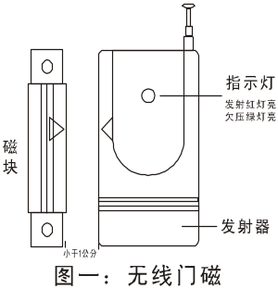四、系统安装
1、安装无线门磁
（1）首先将要安装门磁的门（窗）位置擦干净，取掉底部的双面胶保护层，将无线门磁发射器安装在固定的门（窗）框上，磁块安装在活动的门扇（窗）上，并拉出天线；
（2）磁块“”与发射器“”对准安装，两者距离不得大于1公分；
（3）安装完毕后，开门测试，开门瞬间红色指示灯亮，门磁发射报警信号，触发主机报警；如果绿色指示灯亮起，表示门磁电池缺电，需更换。
2、安装红外探测器
将探测器装上万向节后安装在室内离地面高度2—2.5米的墙面上，调节万向节角度，使探测器探测窗口对准被监控场所，并拉出天线。打开电源开关，发射指示灯亮说明上电自检正常，随后延时约8秒或60秒进入警戒状态，此时如有人在被监控场所活动，发射指示灯亮并发出报警信号，触发主机报警。
3、主机安装
（1）主机应安装在有电源插座和靠近电话线的地方，壁挂式安装时，要在墙上标示螺丝安装孔位置。
（2）本机可选配：有线探测器、有线多光束红外栅栏、有线紧急按钮、外接高音警号（安装见图二）
（3）有线防区接线：本机有线防区设定为2防区、10防区（有线/无线兼容）。安装有线探测器时，请用4芯线连接，先取下有线防区接线端上的短路线，将有线探测器的电源输入端的正极和负极分别与主机直流电源输出端的12V正极、负端连接，注意不要接反。探测器信号接线端不分正负极接入主机有线防区信号端。不接入有线探测器时短路线不必取掉。
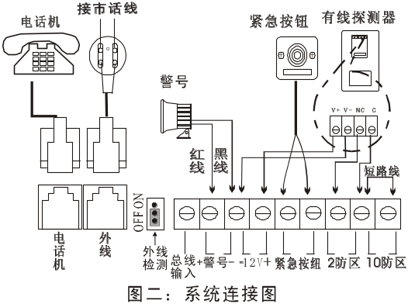 （4）警号输出接线：主机提供警号输出接口，接线时要注意警号接线极性，警号正极线接主机警号输出端正极，警号负极线接主机输出端负极。（接线见图二）
（5）电话接线：按图二所示，将市话外线水晶头插入主机“外线”插座，电话机接线插入主机 “电话机”插座。
（6）电话外线防破坏功能：将外线检测三脚插块，插在“ON”位置，一旦电话外线被剪断或短路，本机隔2分钟响“嘀”提示音，液晶显示“断线”二字。必须修复外线或将“外线检测”插块插在“OFF”位置，才能消除提示音。“外线检测”插块插在“OFF”位置，本机将不进行线检测。（出厂时设置在“OFF”位置）
（7）“音量”和“静音/响声”开关：通过“音量”开关可选择报警声音量大小；将“静音/响声”开关设置在“响声”位置，报警时现场响报警声；设置在“静音”位置，报警时现场不响报警声，只通过电话自动向预设的电话报警。
（8）安装防护盖：本机“编程”、“电源”、“音量”、“静音/响声”等功能开关，配有防护盖。编程、安装调试操作完毕请装上防护盖，并锁上紧固螺丝，确保功能开关不被误操作。
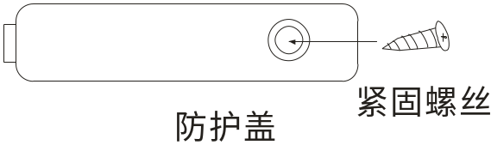

五、技术参数
1、数字录音片录音、预录音时间＜20S，不掉电。
2、双音频电话拨号标准频率：低频群697、770、852、941 Hz；高频群1209、1336、1447、1633 Hz，频偏：不超过1.5%。
3、电平：低频群－9dbm±3dbm，高频群－701dbm±3dbm。
4、由谐波、互调引起的总失真度：比基波电至少低20dB，信号极限长：＞40ms/位，发放参数当量：＜15dB。
5、进入延时:0至255秒自由设置。
6、退出延时:0至255秒自由设置。
7、布/撤防循环上报次数：10次
8、定时布/撤防循环上报时间间隔：1—999分钟自由设置。
9、电话线路定时自检时间间隔：1—999分钟自由设置。
10、放音时间：30秒
11、监听时间：30秒
12、电源接口：DC 12V/100mA。
13、外接警号应性：温度为-10℃～45℃,相对湿度不大于95%。
15、电源：：12V/500mA有源喇叭（110dB）。
14、环境适交流220V，50Hz；电池9.6V/600mAh。
16、外观尺寸：190mm×190mm×50mm（不含天线）。

六、注意事项：
1、编程操作前必须把“编程开关”拨向“开”位置，方能进行编程和查阅操作；操作完毕，要把“编程开关”拨向“关闭”位置，否则，本机将不能正常工作。
2、每项操作完成后，应按“复位”键。
3、本机只适用于双音频拨号的电话网络。
4、本机具有静音报警声开关，请确认开关状态是否符合您的要求。
5、定期进行例行试验，发现故障及时排除。
6、注意观察无线红外探测器指示灯是否正常闪亮，不亮为缺电；无线门磁指示灯变为绿色并长亮为电池低于正常工作电压。请及时更换电池。
7、本机警笛响后，如无复位，报警声响10分钟后自动停止报警。
8、主机备用电池容量有限，仅供断电时应急使用。应以交流电供电为主。
9、无线遥控器禁止重摔或浸水，当遥控器距离缩短时应更换电池。
10、请认真阅读“特别提示”。
11、本公司负责对产品质量保修一年。

特 别 提 示
●防盗报警系统必须由具备专业资质的人员进行安装，并由有关安全保卫部门验收合格，方可投入正常使用！
●防盗报警系统是人防、物防的一个补充。技防、人防、物防 （防盗门、防盗窗）一个都不能少，应建立严密的安全保卫制度，配备值班保安人员，应加强物防设施的建设，采用多手段全方位的安防监控系统。
●防盗报警系统作为一种先进的技术防范手段，能减少失窃、阻吓盗贼、减轻损失，但任何防盗产品都有其自身的局限性，不能完全保证没有财产损失。因此，防盗报警并非保险的替代品，请用户定期检查防盗产品的可靠性，继续对财产进行保险。本公司不对产品故障造成的财产损失承担任何责任。
●不同防范等级的场所, 应根据《安全防范工程技术规范》(GB50348-2004），选用符合要求的防盗报警设备。
本公司提醒用户注意以下可能出现报警失败的原因：
●由于用户疏忽，没有将防盗系统布防或系统没有通电。
●由于用户对说明书的误解或误操作而导致系统不能正常工作。
●无线防盗报警系统在电波传播条件比较恶劣的场所， 可能造成无线信号无法正常传送，请定期检查无线传输的可靠性。
●用于传输报警信号的电话线路故障造成警情无法及时传送。
●由于入侵者具备技术能力可以绕过报警探测器或使报警系统失灵， 或在探测器防范区域外侵入，请用户根据不同的防范要求选择合适的探测器并根据实际情况认真调整好探测角度。
●被动式红外探测器的探测灵敏度会随环境温度的变化而变化，当防范区域的温度超过32℃时，探测距离会随温度的升高而下降，请用户注意认真检查探测器的工作情况，做好相应调整。
●任何电子元器件都有特定使用寿命,建议本系统使用3-5年后,请及时更新换代,确保防盗效果。
●用户如不同意以上的特别提示条款，可以自购机之日起3日内，在产品无人为损坏的情况下退回本产品，销售商将全额退款，否则视为同意以上条款。
●要设定公安110报警中心电话号码之前， 应首先征求公安部门同意，并办理有关登记手续后，方可设定存入本报警器内。

说明书版次：2009-1.2

